**Plástica 3ro A y B**

**Seño Griselda email:** [**regina.idum@gmail.com**](mailto:regina.idum@gmail.com)

**Clase 7 Fecha 15/4**

**Relaciones Figura Fondo**

Ahora que ya sabemos diferenciar lo que es figura y lo que es fondo vamos a ver las combinaciones que salen de ellas.

1ra combinación: Figura SIMPLE- Fondo COMPLEJO

Cuando decimos q la FIGURA es SIMPLE, quiere decir, que el protagonista de nuestro cuadro o dibujo es sencillo, con pocos detalles y fácil de reconocer.

Por ejemplo:



Varios ejemplos de figuras simples juntas, pero nosotros debemos usar solo 1



Cuando hablamos de un FONDO COMPLEJO, quiere decir q el fondo que rodee nuestro protagonista tiene mucho detalle, mucho color, dibujos pequeños, líneas o puntos formando un fondo complicado y detallado.

Por ejemplo:

Salpicado Recorte

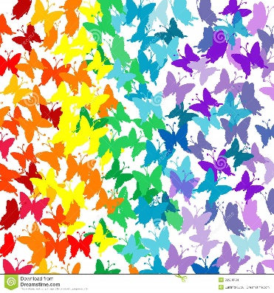

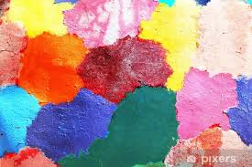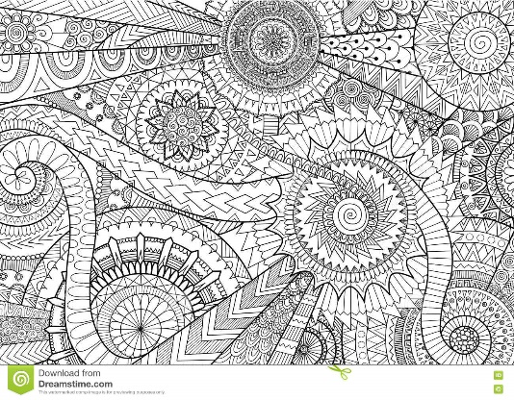 Lineas Manchas

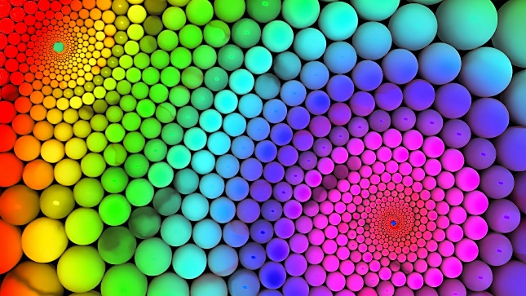 Puntos

Actividad

Esta actividad contara con 2 pasos.

**Dia 1 -** Vamos a empezar con el fondo. ¡Si! Aunque suene raro, vamos a preparar el fondo primero. Ya sea con tempera, fibra, lápiz, recortes. Vamos a crear un fondo bien loco **solo con colores**, si quieren guiarse con alguno de los ejemplos, o porque no, combinarlos todos. Recuerden que no vale copiar tal cual, los ejemplos son para que su imaginación se dispare y hagan lo que ustedes gusten.

**Cubrimos toda la hoja** con este fondo y **dejamos secar** o descansamos si usamos lápiz o fibra ya que es bastante trabajo rellenar la hoja.

**Dia 2 -** Reviso que mi fondo este bien seco o q mi brazo ya este descansado y vamos a hacer la figura o protagonista de nuestro dibujo.

Para dibujarlo solo vamos a usar color negro, ya sea fibra, lapicera o tempera con un pincel fino. Recuerden que debe ser sencillo y fácil de reconocer.

De esta manera nos quedara un **fondo complejo con una figura simple**.

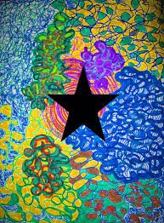Ejemplos:

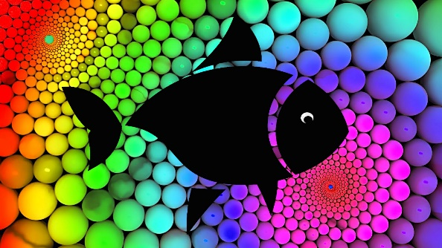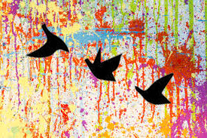

¡Espero que disfruten la actividad! Recuerden que pueden realizarla durante la semana, no hace falta q la envíen el mismo día q es subida a la plataforma.

Entiendo que tienen tareas de todas las áreas y mi idea es que lo puedan trabajar en sus momentos libres, o que sea una buena distracción cuando estamos aburridos. Cualquier consulta pueden enviarme un mail y apenas pueda responderé. Recuerden agregar al mail nombre, apellido y grado por favor para que pueda marcar como entregada la tarea.

¡Un saludo gigante! Seño Griselda.